Государственное образовательное учреждение
высшего профессионального образования
«Московский Государственный Технический Университет им. Н.Э.Баумана»

Методические указания к выполнению лабораторных работ

«Рассмотрение принципов работы микроконтроллеров при помощи стенда EASYAVR 5»

по дисциплине «Электронные устройства мехатронных и робототехнических систем»

2016
г.
Содержание

Введение | 3
Работа со стендом EasyAVR5 | 5
Работа со стендом | 6
Работа с программным обеспечением AVRStudio | 9
Лабораторная работа №1. «Изучение структуры стенда EasyAVR 5 и САПР AVRStudio» | 16
Лабораторная работа №2. «Система прерываний. Работа с таймером/счетчиком 0» | 24
Лабораторная работа №3 «Работа с универсальным синхронно-асинхронным приемопередатчиком» | 37
Лабораторная работа №4 «Работа с модулем АЦП» | 56

Введение

Стенд Easyavr5 представляет собой лабораторный макет с микроконтроллером. К каждому выводу микроконтроллера подключена кнопка и светодиод. На макете установлено четыре семисегментных индикатора. Также имеется возможность подключения к макету внешних устройств через специальные устройства. Питание макета осуществляется либо от внешнего источника напряжения 8–16В, либо через USB-порт. Кроме этого на макете установлен внутрисхемный программатор.
В лабораторных работах будет использоваться микроконтроллер фирмы ATMEL – ATmega16.

Условные обозначения:
- Flash ROM - объем энергонезависимой памяти программ (в килобайтах);
- EEPROM - объем энергонезависимой памяти данных (в байтах);
- RAM - объем статической памяти данных (в байтах);
- External RAM - возможность подключения к микроконтроллеру дополнительной микросхемы внешней статической памяти данных (в килобайтах);
- ISP - возможность программирования микроконтроллера в системе (на целевой плате) при основном напряжении питания;
- SPM - функция самопрограммирования Flash ROM памяти микроконтроллера в системе без участия внешнего программатора;
- JTAG - встроенный JTAG - интерфейс;
- I/O (pins) - максимальное количество доступных линий ввода / вывода;
- Timer(s) 8/16 bit - количество и разрядность таймеров/счетчиков;
- USI - универсальный коммуникационный интерфейс;
- AC - аналоговый компаратор;
- ADC (channels) - количество каналов аналого-цифрового преобразования;
- Internal RC - наличие внутренней RC-цепочки для автономной работы микроконтроллера (без внешнего источника опорной частоты);
- WDT - сторожевой таймер;
- BDC - аппаратный программируемый блок защиты от сбоев при внезапном (в том числе и кратковременном) пропадании напряжения питания микроконтроллера;
- UART - асинхронный последовательный приемопередатчик;
- SPI - синхронный трехпроводной последовательный интерфейс;
- I2C - двухпроводной последовательный интерфейс;
- RTC - система реального времени;
- PWM (channels) - количество независимых каналов широтно - импульсной модуляции;
- Command Set - количество различных инструкций в системе команд микроконтроллера;
- Vcc - диапазон рабочих напряжений питания (в Вольтах);
- Clock - диапазон рабочих частот (в мегагерцах);
Блок-схема ATmega16

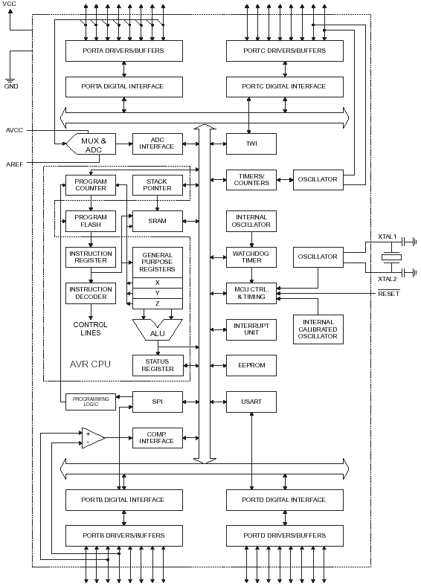
Рисунок 1 – Блок схема ATmega16
Работа со стендом EasyAVR5
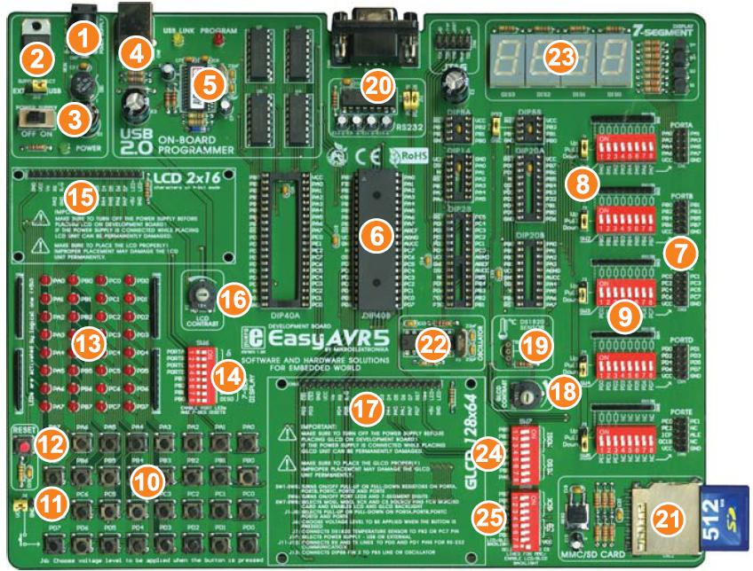
1 – разъем для подключения внешнего питания 8–16В;
2 – выбор между внешним питанием и питанием от USB;
3 – выключатель;
4 – разъем USB;
5 – встроенный внутрисхемный программатор;
6 – панельки для установки различных типов МК;
7 – разъемы для доступа к портам МК;
8 – джамперы для выбора типа подтягивающих резисторов (к «1» или к «0»);
9 – группы переключателей для подключения подтягивающих резисторов к выводам МК;
10 – 32 кнопки, подключенные к выводам МК;
11 – джампер выбора высокого или низкого состояния при нажатии кнопки:
12 – кнопка сброса;
13 – светодиоды, каждый подключенный к выводу МК;
14 – группа переключателей, подключающая или отключающая светодиоды к МК;
15 – разъем для подключения символьной ЖК-матрицы;
16 – потенциометр для регулировки яркости символьной ЖК-матрицы;
17 – разъем для подключения графической ЖК-матрицы;
18 – потенциометр для регулировки яркости графической ЖК-матрицы;
19 – разъем для подключения датчика температуры DS1820;
20 – разъем порта RS232;
21 – слот для подключения MMC/SD карт памяти;
22 – встроенный генератор частоты;
23 – 4 семисегментных индикатора;
24 – группа переключателей для разрешения внутрисхемного программирования;
25 – группа переключателей для разрешения работы с MMC/SD картами памяти.
Рисунок 2 – Внешний вид стенда EasyAVR5
Внешний вид стенда представлен на рисунке 2. Данный стенд позволяет подключить к каждому выводу микроконтроллера светодиод, кнопку или подать на него любой внешний сигнал. На стенде предустановленны 4 семисегментных индикатора.
Схема подключения светодиодов к выводам МК представлена на рисунке 3.
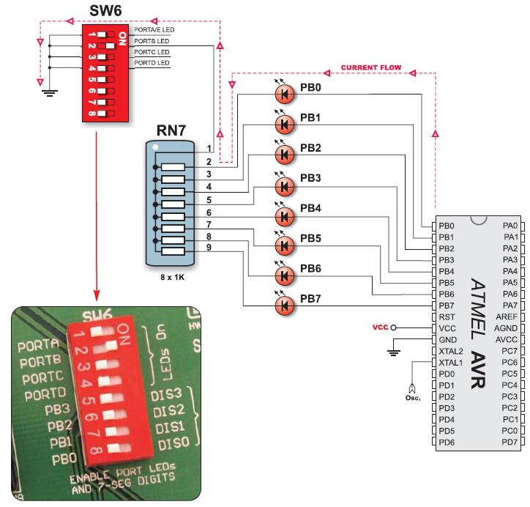
Рисунок 3 – Схема подключения светодиодов к выводам МК

Подключение светодиодов осуществляется группами одновременно к каждому из портов. Управление подключением осуществляется при помощи переключателя SW6.
Схема подключения кнопок к портам микроконтроллера представлена на рисунке 4.
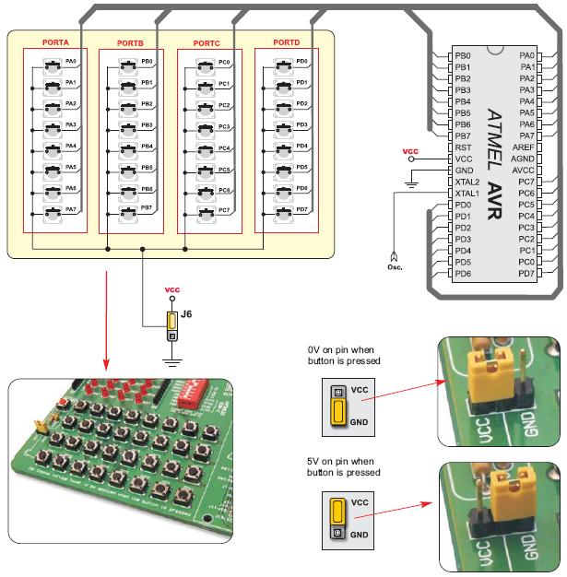
Рисунок 4 –Схема подключения кнопок к выводам МК
К каждому выводу микроконтроллера подключена кнопка. При нажатии кнопки на вывод микроконтроллера может быть сигнал либо нулевого, либо единичного уровня. Выбор уровня осуществляется при помощи джампера J6.
Схема подключения семисегментных индикаторов к портам микроконтроллера представлена рисунке 5.
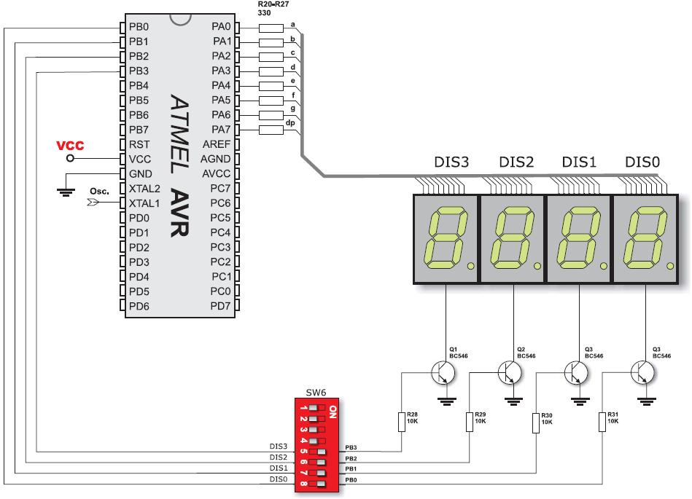
Рисунок 5 – Схема подключения семисегментных индикаторов к портам МК

В зависимости от типа макета семисегментные индикаторы подключаются либо к порту А, либо к порту С. Управление их работой происходит при помощи выводов порта В. Разрешение управления проводится группой переключателей SW6.

Загрузка исполняемой программы в микроконтроллер стенда проводится при помощи программы AVRFLASH Programmer. Перед программированием необходимо подключить стенд к USB-порту компьютера. Главное окно программы представлено на рисунке 6.
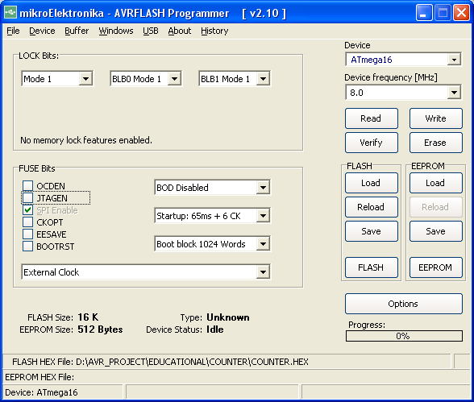
Рисунок 6 – Главное окно программы AVRFLASH Programmer
Перед программирование в правом внешнем углу окна необходимо выбрать тип микроконтроллера (ATMega16) и рабочую частоту устройства (8 МГц). Па панели FUSE Bits необходимо выставить параметры, которые указаны на рисунке. На панели FLASH при помощи кнопки Load выбирается hex-файл, который будет загружен в память программ. Далее производится запись, для чего необходимо нажать кнопку Write. Перед программированием обязательно провести стирание устройства при помощи кнопки Erase.
Работа с программным обеспечением AVRStudio

После запуска программы открывается мастер нового проекта, также создать новый проект можно через меню выбрать пункт Project, а в нем New project (рисунок 7).
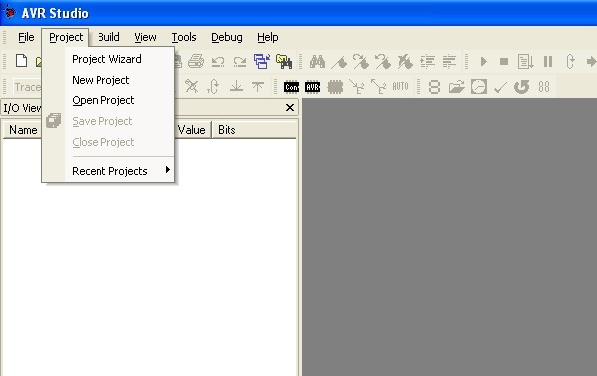
Рисунок 7 – Создание нового проекта в AVRStudio

В открывшемся окне следует выбрать тип проекта - Atmel AVR Assembler (рисунок 8).
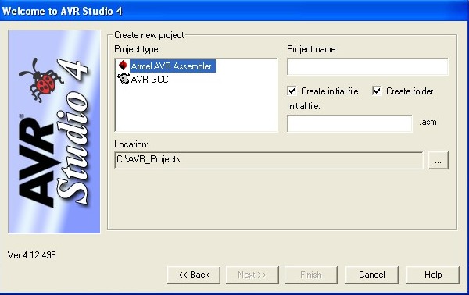
Рисунок 8 – Выбор типа проекта

Поставьте галочку «Create folder» - создать папку, для того, чтоб разместить файлы проекта в отдельной директории. Если поставить галочку «Create initial file» - будет создан начальный файл. Введите имя начального файла. Назнаьчте рабочую папку - место размещения проекта. Затем перейти далее >> на форму где необходимо определится с типом используемого отладочного средства (рисунок 9).
Внимание: В пути файла проекта не должно быть русских символов.
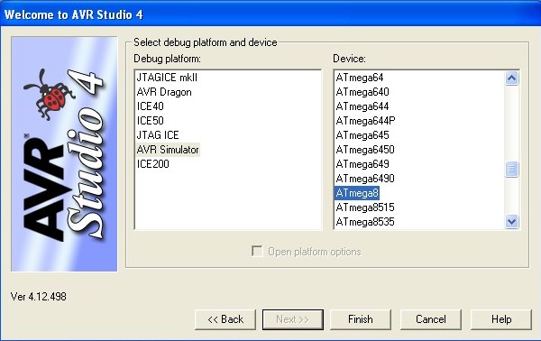
Рисунок 9 – Выбор отладочного средства и МК, для которого создается программа

Если предполагается воспользоваться встроенным симулятором следует выбрать пункт AVR Simulator и выбрать используемый тип микроконтроллера. После произведенных действий откроется окно программного кода (рисунок 10).
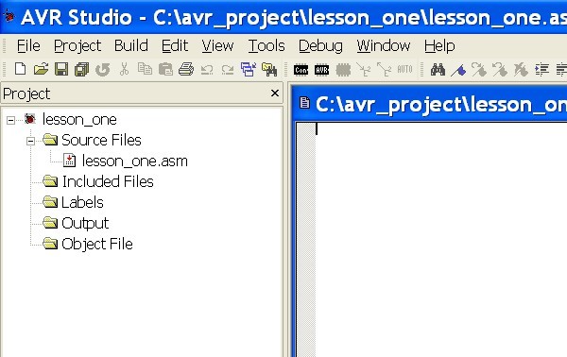
Рисунок 10 – Окно программного кода

В этом окне набирается и корректируется текст программы. Помимо окна с кодом программы, в AVR Studio существует еще несколько полезных окон: Project, I/O View и Info, служащих для отображения состава проекта, состояния регистров и портов микроконтроллера с возможностью управления состоянием регистров и портов и дополнительной справочной информации о микроконтроллере. Подробнее об этих окнах сказано ниже.

Ассемблирование программы
После того как создан текст программы, начинается отладка. Для того что бы запустить программу на выполнение, необходимо сначала - собрать проект, выберите пункт Build в открывшемся меню снова выберите Build (рисунок 11).
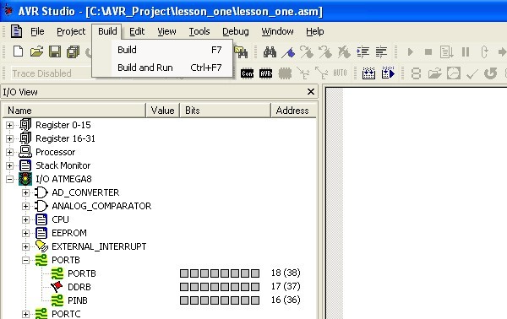
Рисунок 11 – Ассемблирование программы

В AVR Studio для вывода сообщений о прохождении ассемблирования существует окно Build (рисунок 12).
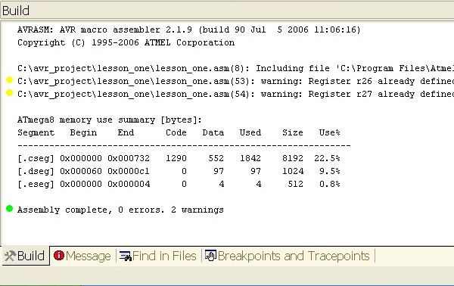
Рисунок 12 – Окно вывода результатов ассемблирования

После ассемблирования в окне Build появляется сообщение: Assembly complete, хх errors. хх warnings. Если ассемблирование закончилось с ошибками в окне Build появится список этих ошибок, перейти на строку содержащую ошибку можно кликнув на на строке с этим сообщением в окне.

Отладка программы на ассемблере. Выполнение программ в пошаговом режиме. Просмотр регистров
После успешного ассемблирования можно запустить программу на выполнение в симуляторе нажатием кнопки Start debugging (рисунок 13).
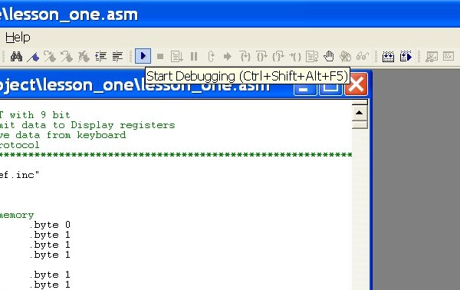
Рисунок 13 – Запуск симулятора

При этом в окне исходного кода программы появится маркер, который находится на строке, которая будет выполнена в следующем шаге (рисунок 14).
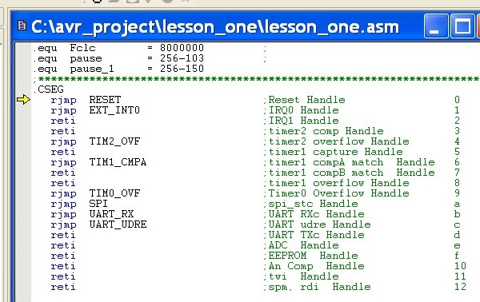
Рисунок 14 – Начало выполнения программы в симуляторе

С помощью средств управления ходом выполнения программы, можно выполнять программу в пошаговом режиме, или выполнить программу до места, где стоит курсор (рисунок 15):
- стрелка Play – запуск симуляции;
- квадратик Stop – остановка симуляции;
- листок со стрелочкой – запуск программы;
- пауза – остановка программы в текущем положении;
- синяя стрелка – виртуальный Reset контроллера;
- желтая стрелка – переход к строке, где программа находится в текущий момент;
- Step Into – сделать шаг по тексту программы;
- Step Over – сделать шаг по тексту, но не заходить в процедуры и функции (процедуры и функции при этом выполняются);
- Step-Out – Шаг “назад”. Используется если в програмее имеется цикл, при нажатии МК сделает одну итерацию цикла и встанет над инструкцией;
- фигурные скобки и стрелка – выполнить программу до текущего положения курсора.
- красная точка – BreakPoint поставить точку останова;
- крестик и две красных точки – удачение всех точек останова из проекта.
Рисунок 15 – Средства управления хода выполнения программы

Точка останова устанавливается либо двойным щелчком мыши по строчке, где необходимо ее поставить, либо нажатием красной точки (см. рисунок 15). При достижении точек останова выполнение программы приостанавливается. Точки останова сохраняются между сессиями работы.
Если во время выполнения программы в окне исходного кода поместить курсор на имя регистра то появится подсказка о значении этого регистра, его расположении в памяти (рисунок 16).
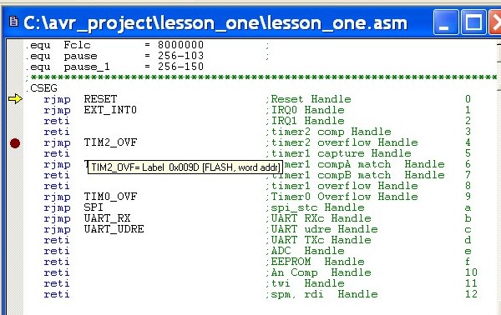
Рисунок 16 – Подсказка о значении регистра и его местоположении

Для облегчения отладки программного обеспечения можно использовать следующие окна.
Watch window. Окно показывает значения и адреса заданных переменных (рисунок 17).
Переменные можно добавлять вручную, либо при помощи меню правой кнопки мыши. Значения переменных можно добавлять и изменять во время остановки работы программы.
Register window. Окно показывает содержимое регистров (рисунок 18). Регистры можно изменять во время остановки программы.
Memory windows. Окна показывают содержимое памяти программ, данных, портов ввода/вывода и энергонезависимого ПЗУ (рисунок 19). Память можно просматривать в HEX, двоичном или десятичном форматах. Содержимое памяти можно изменять во время остановки программы.
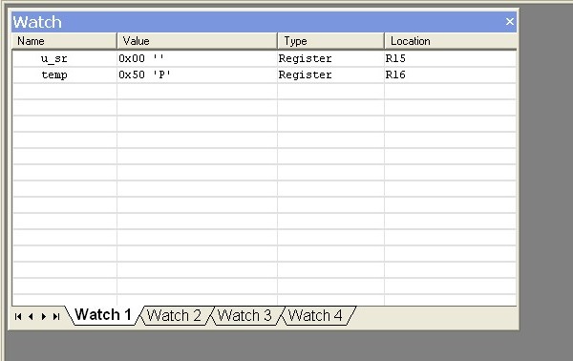
Рисунок 17 – Watch window

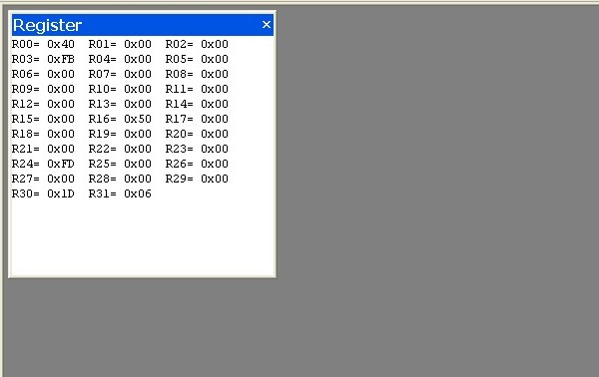
Рисунок 18 – Register window

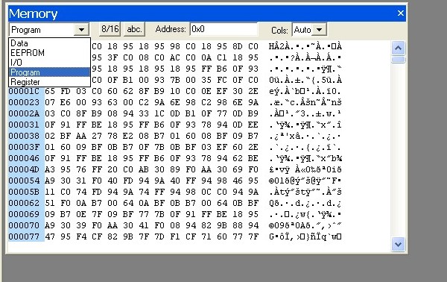
Рисунок 19 – Memory window

I/O window. Показывает содержимое различных регистров ввода/вывода: EEPROM, USART, таймеры и др (рисунок 20). Набор регистров ввода/вывода зависит от выбранного МК.
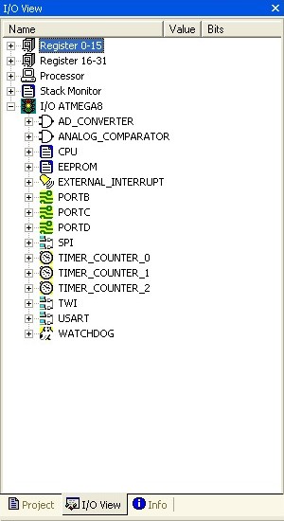
Рисунок 20 – I/O window

Project window. Окно показывает название файлов входящих в проект.
Info window. Полезная информация о выбранном микроконтроллере - о назначении выводов, источниках прерываний, адресах регистров и др.
Message window. Окно показывает сообщения от AVR Studio.

Лабораторная работа №1

Изучение структуры стенда EasyAVR 5 и САПР AVRStudio

1 Цель работы
Изучить функциональные возможности учебно-отладочного стенда, внутреннюю структуру и систему команд МК ATmega16. Получить первичные навыки программирования МК ATmega16.

2 Краткие теоретические сведения

2.1 Память
В соответствии с гарвардской архитектурой память AVR-микроконтроллера разделена на две области: память данных и память программ. Кроме того, ATmega16 содержит память на EEPROM(ЭСППЗУ) для энергонезависимого хранения данных. Все три области памяти являются линейными и равномерными.
Внутрисистемно программируемая флэш-память программ ATmega16 содержит 16 кбайт внутренней внутрисистемно перепрограммируемой флэш-памяти для хранения программы. Поскольку все AVR-инструкции являются 16 или 32-разрядными, то флэш-память организована как 8 кбайт × 16.

2.2 Порты ввода/вывода
В составе данного МК имеет четыре 8-разрядных двунаправленных порта.
Для обслуживания каждого порта отведено три регистра: регистр данных PORTx, регистр направления данных - DDRx и регистр выводов порта PINx (вместо х подставляется соответственно буквы A, B, C, D). Регистр выводов порта предназначен только для чтения, в то время как регистр данных и регистр направления данных - для чтения/записи.
Все выводы портов имеют отдельно подключаемые подтягивающие резисторы. Выходы порта могут поглощать ток до 20 мА и непосредственно управлять светодиодными индикаторами. Выводы используются как входы и замыкаются на землю, если включены внутренние подтягивающие резисторы, при этом выводы являются источниками тока (I_{IL}).
Все 8 бит каждого из портов при использовании для ввода/вывода одинаковы.
Бит DDxn регистра DDRx выбирает направление передачи данных. Если бит установлен (1), вывод сконфигурирован как выход. Если бит сброшен (0) - вывод сконфигурирован как вход. Если PORTxn установлен и вывод сконфигурирован как вход, включается КМОП подтягивающий резистор. Для отключения резистора, PORTxn должен быть сброшен (0) или вывод должен быть сконфигурирован как выход (см. таблицу 1).
Таблица 1 – Влияние DDxn на выводы порта
DDxn | PORTxn | Вх/Вых | Подт.резист | Комментарий
0 | 0 | Вход | Нет | Третье состояние (Hi-Z)
0 | 1 | Вход | Да | Pxn источник тока I_{IL}, если извне соединен с землей
1 | 0 | Выход | Нет | Выход установлен в 0
1 | 1 | Выход | Нет | Выход установлен в 1
n = 7,6...0 - номер вывода.

3 Практическое задание

Лабораторная работа выполняется в следующей последовательности.
3.1 Создайте новый проект, который сохраните в отдельной папке (в пути файла проекта не должно быть русских символов).
3.2 Вставьте в рабочую область AVRStudio текст программы из файла counter.asm.
Текст программы состоит из инструкций (команд) ассемблера и директив ассемблера. В начале программы имеется блок комментариев, в котором обычно дается информация о назначении данного программного обеспечения, дате разработки, разработчиках и т.д.:
;*************************************
;* Designer Mechtcherjakowa R.I.
;* Version: 1.0
;* Date 18.03.2009
;* Title: Countert.asm
;* Device ATmega16
;* Clock frequency:Частота кв.резонатора 4 мГц
;*************************************
; учебная
;*************************************
;(Назначение - считает число нажатий на кнопку (0-9 нажатий,сброс,повторение)
;и выводит значение на семиcегментный индикатор).
;Кнопка подключена к PB4 (0V on pin when button is pressed), семигегментный индикатор к PC0-PC7
;PC0-a,PA1-b,PC2-c,PC3-d,PC4-e,PC5-f,PC6-g,PC7-p,выбран индикатор PB4(SW6-8)
;*************************************
Комментарии отделяются от основного текста программы знаком точка с запятой. Далее в тексте программы следует ряд директив ассемблера:
.include "m16def.inc"
; присоединение файла описаний; присоединение файла описаний
.list ;включение листинга
;*******************
;*******************
; Register Variables
;*******************
.def temp =R16
.def Counter =R17
.def Delay1 =R18;регистры
.def Delay2 =R19;счетчика подавления дребезга контактов
.def Delay3 =R20;
;*****************
;*****************
; Constants
;*****************
.equ Val_del1=0x80;величина константы задержки
.equ Val_del2=0x38;(защитной паузы)
.equ Val_del3=0x01;(частота 4мГц,5 тактов*40000 -задержка 0,1 сек)
;***********************************
.cseg
В данном участке программы используются следующие директивы:
а) INCLUDE - Вложить другой файл
Встретив директиву INCLUDE компилятор открывает указанный в ней файл, компилирует его пока файл не закончится или не встретится директива EXIT, после этого продолжает компиляцию начального файла со строки следующей за директивой INCLUDE. Вложенный файл может также содержать директивы INCLUDE.
Синтаксис:
.INCLUDE "имя_файла"
В данном случае подключается файл m16def.inc, в котором приведены мнемонические записи всех регистров микроконтроллера ATMega16. Подключение данного файла дает возможность использовать в тексте программы буквенные названия регистров, которые указаны в описании на МК, а не их адреса в виде шестнадцатиричных чисел.
Для того чтобы в имени файла не писать полностью его путь, а указывать только его название необходимо во вкладке Project-Assembler Option в строке Include Path прописать путь к этому файлу: C:\Program Files\Atmel\AVR Tools\AvrAssembler\Appnotes.
б) LIST - Включить генерацию листинга
Директива LIST указывает компилятору на необходимость создания листинга. Листинг представляет из себя комбинацию ассемблерного кода, адресов и кодов операций.
Синтаксис:
.LIST
в) DEF - Назначить регистру символическое имя
Директива DEF позволяет ссылаться на регистр через некоторое символическое имя. Назначенное имя может использоваться во всей нижеследующей части программы для обращений к данному регистру. Регистр может иметь несколько различных имен. Символическое имя может быть переназначено позднее в программе.
Синтаксис:
.DEF Символическое_имя = Регистр
В данном случае используется пять регистров РОН и им присвоены следующие имена, определяющие их функциональное назначение:
- temp – регистр для хранения временных данных, используется для промежуточного хранения данных при обращении к регистрам РВВ;
- Counter – регистр для хранения информации о выводимом на семисегментном индикаторе символе;
- Delay1 – Delay3 – регистры, используемые в качестве счетчика для подавления дребезга контактов.
г) EQU - Установить постоянное выражение
Директива EQU присваивает метке значение. Эта метка может позднее использоваться в выражениях. Метка, которой присвоено значение данной директивой, не может быть переназначена и её значение не может быть изменено.
Синтаксис:
.EQU метка = выражение
В данном случае используются три метки: Val_del1 – Val_del3, в которые записывается константа, соответствующая задержке 0,1 сек на частоте 4 МГц.
д) CSEG - Программный сегмент
Директива CSEG определяет начало программного сегмента. Исходный файл может состоять из нескольких программных сегментов, которые объединяются в один программный сегмент при компиляции. Программный сегмент является сегментом по умолчанию. Программные сегменты имеют свои собственные счётчики положения, которые считают не побайтно, а по словно.
Синтаксис:
.CSEG

В следующая части программы приведена таблица векторов прерываний:
.org $0000
rjmp Init
;****************
.org INT0addr;=$002 ;External Interrupt0 Vector Address
reti
.
.
.
.org SPMRaddr; =$028 ;Store Program Memory Ready Interrupt Vector Address
reti

В данном сегменте кода используется директива ассемблера ORG - Установить положение в сегменте.

Директива ORG устанавливает счётчик положения равным заданной величине, которая передаётся как параметр. Для сегмента данных она устанавливает счётчик положения в SRAM (ОЗУ), для сегмента программ это программный счётчик, а для сегмента EEPROM это положение в EEPROM. Если директиве предшествует метка (в той же строке) то метка размещается по адресу указанному в параметре директивы. Перед началом компиляции программный счётчик и счётчик EEPROM равны нулю, а счётчик ОЗУ равен 32 (поскольку адреса 0-31 заняты регистрами). Обратите внимание, что для ОЗУ и EEPROM используются побайтные счётчики а для программного сегмента - пословный.
Синтаксис:
.ORG выражение
Используя эту директиву, программист задает какую часть программы будет выполнять МК при сбросе или при прерывании. Как правило, после этой директивы идет команда безусловного перехода, например rjmp, которая перенаправляет МК на выполнение соответствующей подпрограммы. Если какое-либо прерывание не используется, то предпочтительно после соответствующей директивы поставить команду возврата из подпрограммы обработки прерываний reti.

Следующая часть программы является подпрограммой инициализации МК:
; Start Of Main Program
;***********************************
Init: ldi temp,LOW(RAMEND);выбор вершины стека
out SPL, temp;Указатель стека
ldi temp,HIGH(RAMEND)
out SPH,temp

; ------Инициализация портов В/B

Init_B: ldi temp,0b11101111;PB4-вход,остальные выходы
out DDRB,temp
ldi temp,0b00010001;PB4 подт.резистор,выбран индикатор PB0=1
out PORTB,temp

Init_A: ser temp; (PC0-PC7) - выходы
out DDRC,temp
ldi temp,0b00111111;код "0" при включении
out PORTC,temp;

Init_CNT: clr Counter;сброс счетчика при включении
;==================================================
В данной подпрограмме инициализируют необходимые регистры, включаются и конфигурируются используемые периферийные модули. Но в начале осуществляется инициализация программного стека. Для этого в регистры SPH:SPL записывается верхний адрес ОЗУ – RAMEND.
Затем производят инициализацию портов ввода/вывода:
- порт B используется для приема сигнала от внешней кнопки и управления работой семисегментного индикатора;
- порт A используется для выдачи на отдельные сегменты индикатора управляющих сигналов.
Регистру Counter присваивают значение ноль.

В следующем сегменте кода приведена основная программа:
;начало цикла
;==================================================
Start: sbic PinB,4 ;кнопка нажата?
rjmp Start ;нет, остаемся в цикле
inc Counter ;да, увеличиваем счетчик на 1
cpi Counter,10;Counter=10?
brne PC+2 ;Нет, пропускаем команду
clr Counter ;да, сбрасываем счетчик

Read: ldi ZL,TABLE*2;загружаем адрес начала
ldi ZH,0x00 ;таблицы в памяти программ (*2 - для байтовой
add ZL,Counter;адресации)
lpm temp,Z ;читаем семисегментный код значения Counter
Write_A: out PortA,temp;передаем на индикатор
delay1: rcall delay_DK ;задержка для подавлениядребезга контактов

Key_end: sbis PinB,4 ;проверка отпускания кнопки
rjmp Key_end
delay2: rcall delay_DK
End_prog: rjmp Start
;==================================================
; конец цикла
;==================================================
В основном цикле программы проверяется условие нажатия кнопки. Как только обнаруживается нажатие кнопки, то значение регистра Counter увеличивается на единицу (но если оно превышает 10, то значение регистра сбрасывается). После этого из таблицы перекодировки считывается код, соответствующий значению в регистре Counter, и записывается в порт А для отображения на семисегментном индикаторе. Подавление дребезга контактов осуществляется программным способом при помощи задержки, которую формирует подпрограмма delay_DK.
Затем проверяется условие отпускания кнопки и подавляется дребезг контактов. После этого программа переходит в начальное состояние.

В последней части кода представлена подпрограмма подавления дребезга контактов и таблица перекодировки:
; Подпрограмма Delay_DK
;==================================================
Delay_DK: ldi Delay1,Val_del1;загрузка констант
ldi Delay2,Val_del2
ldi Delay3,Val_del3

cycle: subi Delay1,1; Цикл - 5 тактов
sbci Delay2,0
sbci Delay3,0
brcc cycle
End_deley: ret

;===================================================
;------- Таблица перекодировки символов
TABLE: .db 0b00111111,0b00000110; коды "0","1"
.db 0b01011011,0b01001111; коды "2","3"
.db 0b01100110,0b01101101;;коды "4","5"
.db 0b01111101,0b00000111;;коды "6","7"
.db 0b01111111,0b01101111;;коды "8","9"
;****************************************************
Подпрограмма подавления дребезга контактов работает следующим образом. В регистры Delay1 – Delay3 записываются значения констант Val_del1 – Val_del3, после чего регистры представляются как одно 24-разрядное число, которое последовательно уменьшают на единицу. Выход из подпрограммы соответствует равенству этого числа нулю.
Таблица перекодировки представляет собой последовательно записанные десять 8-разрядных чисел, чьи значения соответствуют необходимым символам на семисегментном индикаторе. При записи таблицы используется директива ассемблера DB - Определить байты во флэш или EEPROM
Директива DB резервирует необходимое количество байт в памяти программ или в EEPROM. Если Вы хотите иметь возможность ссылаться на выделенную область памяти, то директива DB должна быть предварена меткой. Директива DB должна иметь хотя бы один параметр. Данная директива может быть размещена только в сегменте программ (CSEG) или в сегменте EEPROM (ESEG).
Если директива получает более одного параметра и текущим является программный сегмент, то параметры упаковываются в слова (первый параметр - младший байт), и если число параметров нечётно, то последнее выражение будет усечено до байта и записано как слово со старшим байтом равным нулю, даже если далее идет ещё одна директива DB.
Синтаксис:
МЕТКА: .DB список_выражений

3.3 Проверьте правильность работы программы в симуляторе, для этого нажмите кнопку Assemble and run (ctrl+F7).
Если нет ошибок, то программа скомпилируется и запуститься на исполнение, при этом перед сточкой rjmp Init появиться желтая стрелка, которая показывает положение следующей выполняемой команды. В окне Processor появиться информация о системных регистрах, регистрах РОН, тактовой частоте и общем времени выполнения программы, а в окне I/O view будет доступна информация о состоянии регистров РВВ.
Через вкладку View добавьте в рабочую область окно Watch. При помощи правой кнопки мыщи добавьте в это окно следующие регистры:
- temp;
- Counter;
- Delay_1 – Delay_3;
- ZH;
- ZL.
Настройте столбец Value окна Watch так, чтобы он отображал значения регистров в шестнадцатиричном формате.
Используя клавишу F11 (пошаговое выполнение программы) дойдите до метки Init. Здесь начинается инициализация МК. В окне I/O View выделите модуль CPU, при этом внизу появятся все его регистры. Используя клавишу F11 дойдите до метки Init_B, в это время происходит инициализация стека МК и значение регистра SP станет равным 0x045F.
С метки Init_B до метки Init_С происходит инициализация порта B. Раскройте в окне I/O View модуль PORTB, при этом внизу появятся все его регистры. Пошагово дойдите до метки Init_С, наблюдая за изменением состояния регистров. Вывод PB4 МК используется и конфигурируется как вход. Логическое состояние на нем задается при помощи регистра PINB. Неактивное состояние кнопки соответствует логической «1», поэтому необходимо установить соответствующий бит PINB4 регистра PINB в единицу (темный квадрат).
С метки Init_С до метки Init_CNT происходит инициализация порта С. Выделите в окне I/O View модуль PORTС, при этом внизу появятся все его регистры. Пошагово дойдите до метки Init_CNT, наблюдая за изменением состояния регистров. Записанные данные в регистры порта С соответствуют символу «0» на семисегментном индикаторе.
В строке с меткой Init_CNT происходит сброс регистра Counter. Пошагово дойдите до метки Start.
Начиная с метки Start начинается основная программа. Первые две сточки программы отвечают за проверку условия нажатия кнопки. Нажимая кнопку F11 несколько раз, проследите, как будет вести себя МК, ожидая нажатия кнопки.
Симулируйте нажатие кнопки переводом соответствующего бита регистра PINB в ноль. Пошагово дойдите до метки Read, наблюдая за изменением регистра Counter в окне Watch.
С метки Read до метки Write_A происходит чтение значения из таблицы перекодировки. Пошагово дойдите до метки Write_A, наблюдая за изменением регистров ZH, ZL и temp в окне Watch.
В строке с меткой Write_A происходит запись прочитанного из таблицы перекодировки значения в порт А. Пошагово дойдите до метки delay1. На строке с этой меткой находится команда перехода в подпрограмму подавления дребезга контактов Delay_DK. Пошагово дойдите до метки Delay_DK.
С метки Delay_DK до метки End_delay находится подпрограмма подавления дребезга контактов. Пошагово дойдите до метки End_delay, наблюдая за изменением регистров Delay1 – Delay3. Пошаговое прохождение программы в данном случае займет много времени, поэтому для сокращения времени симуляции необходимо поставить точку останова на строчке с меткой End_delay (при помощи правой кнопки мыши, выбрав пункт Toggle Breakpoint) и запустить симуляцию, нажав кнопку F5. Выполнение программы приостановиться когда программный счетчик дойдет до строчки, на которой установлена точка останова. В окне Processor в строчке Stop Watch можно увидеть реальное время выполнения программы (значение должно быть примерно равно 100000 мкс).
При нажатии кнопки F11 происходит возврат из подпрограммы и программный счетчик переходит на строчку с меткой Key_end. В данной части программы происходит проверка отпускания кнопки. В пошаговом режиме проверьте, что вы зациклены на этой строчке. Симулируйте отпускание кнопки переводом соответствующего бита регистра PINB в единицу и в пошаговом режиме дойдите до метки delay2. На строке с этой меткой находится команда вызова подпрограммы подавления дребезга контактов. Проведите симуляцию ее работы, как было указано выше. После работы данной подпрограммы программный счетчик переходит на строчку с меткой End_prog, где находится команда перехода к началу основой программы. Нажмите F11 чтобы перейти на метку Start.
Таким образом была проведена симуляции работы МК при однократном нажатии кнопки. Проведите еще один цикл симуляции, чтобы порт С выдавал данные, соответствующие символу «2» на семисегментном индикаторе.
Выйдите из симулятора, нажав кнопку Stop Debugging (Ctrl+Shift+F5).

3.4 При симуляции работы программы частота тактового сигнала была принята равной 4МГц. На стенде установлен генератор с тактовой частотой 8МГц. Поэтому необходимо изменить значение тактовой частоты на 8МГц через вкладку Debug-Simulator Option.
В тексте программы измените значение констант Val_del1 - Val_del3 так, чтобы время подавления дребезга контактов осталось неизменным. Проверьте, что изменения проведены правильно, запустив программу в симуляторе и замерив время работы подпрограммы подавления дребезга контактов.

3.5 Запрограммируйте МК стенда и проверьте работу программы на нем.

3.6 Измените значение констант Val_del1 - Val_del3 так, чтобы время подавления дребезга контактов составило 5 мкс. Запрограммируйте МК стенда и проверьте правильность работы программы. Объясните полученные результаты.

3.7 Верните константам Val_del1 - Val_del3 исходное значение и модифицируйте программу так, чтобы счет цифр при нажатии кнопки проходил в противоположном направлении (от 9 к 0). Запрограммируйте МК стенда и проверьте правильность работы программы.

4 Контрольные вопросы

1. Счетчик команд. Команда относительного безусловного перехода RJMP.
2. Стек. Назначение стека. Инициализация стека. Счетчик команд. Команда относительного вызова подпрограмм RCALL.
3. Директивы ассемблера .def, .include, .org, .db, .cseg, .dseg, .device.
4. Подпрограмма. Назначение. Команды RCALL, RET.
5. Порты ввода/вывода. Регистры портов ввода/вывода. Инициализация портов ввода/вывода.
6. Команды логических и арифметических операций.
7. Команды пересылки и загрузки данных.
8. Команды операций с битами.
9. Прямая регистровая адресация с одним регистром Rd. Пример команды.
10. Прямая регистровая адресация с двумя регистрами Rd,Rr. Пример команды.
11. Прямая адресация регистра ввода/вывода. Команды IN, OUT.
12. Прямая адресация памяти данных. Команды LDS, STS.
13. Косвенная адресация памяти данных с использованием регистров X, Y, Z.
14. Косвенная адресация памяти данных со смещением .
15. Косвенная адресация памяти данных с преддекрементом и постдекрементом.
16. Запись таблицы перекодировки двоичного кода в семисегментный код в память программ. Косвенная адресация памяти программ, чтение таблицы перекодировки.

